Sélection de nouveautés/événements pour la saison d’été 2014.

NOUVELLES CHAMBRES AVEC VUE.

Oberland bernois / Saanen: une auberge de jeunesse idéale pour les familles.

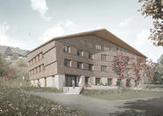
À Gessenay près de Gstaad, les Auberges de Jeunesse Suisses construisent une nouvelle auberge sur le site de leur ancien établissement (classification «Top»). L’inauguration officielle aura lieu début juin 2014. Avec ses nombreuses chambres à quatre lits, ce nouvel établissement est parfait pour des vacances en famille avec des enfants. Les voyageurs individuels, les sportifs et les amateurs de culture ne sont pas en reste puisqu’ils bénéficient d’une nouvelle offre de chambres à deux et à six lits.

www.youthhostel.ch

Valais / Saas-Fee: première mondiale: une auberge de jeunesse avec son propre spa.

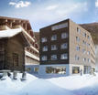
La première Auberge de Jeunesse au monde à disposer de son propre spa, le wellnessHostel⁴⁰⁰⁰, sera inaugurée à Saas-Fee le 5 septembre 2014. Son architecture unique et l’«Aqua Allalin» avec piscine intérieure, espace de bien-être et de remise en forme en font d’ores et déjà une adresse incontournable. Cette nouvelle auberge de jeunesse de Saas-Fee séduira tant les familles que les voyageurs individuels. Son infrastructure lui permettra également d’accueillir des groupes de sportifs.

www.youthhostel.ch

Lucerne-Lac des Quatre-Cantons / Lucerne: quand un hôtel se fait conteur.

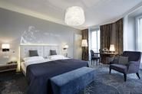
À partir d’avril 2014, 52 chambres entièrement rénovées au Schweizerhof de Lucerne vous racontent chacune une histoire tirée du passé de l’établissement, âgé de tout juste 170 ans. Ces histoires ont été personnellement vécues par de célèbres écrivains, musiciens ou acteurs ayant séjourné à l’hôtel. Le général Dufour, Richard Wagner, Léon Tolstoï ou B.B. King, tous ont laissé leur empreinte et quelques anecdotes dans l’établissement.

www.schweizerhof-luzern.ch

Valais / Zermatt: luxe et vue imprenable sur le village du Cervin.

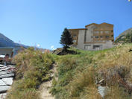
Six appartements luxueux avec service hôtelier complet, conçus dans un style alpin moderne seront inaugurés au cours de l’été à Zermatt. L’espace spa du chalet invite à la détente et au repos. L’aménagement intérieur s’inspire de l’univers des moutons au nez noir du Valais que l’on rencontre à proximité de Zermatt.

www.lavue.ch
NOUVELLES PERSPECTIVES URBAINES.

Région bâloise / Bâle: piscine en plein air «Naturbad Riehen».

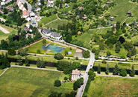
La nouvelle piscine naturelle (régénération écologique de l’eau) de Riehen, située non loin de la Fondation Beyeler ouvrira à temps pour le début de la saison d’été 2014. Ce projet a été confié au duo d’architectes suisses de renommée mondiale Herzog & de Meuron. Dans cette piscine en plein air, chacun trouve son bonheur: pataugeoire pour les petits, bassin de jeux avec plage et toboggan pour les non nageurs, bassin de nage de 25 mètres et zone de plongée séparée.

www.naturbadriehen.ch www.fondationbeyeler.ch

Jura Trois-Lacs / Neuchâtel: une visite au goût délicieux de chocolat Suchard.

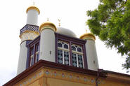
Une visite guidée dans un quartier peu connu de Neuchâtel – le Vallon de la Serrières – qui plonge les visiteurs dans un passé industriel encore récent: celui de la chocolaterie Suchard. Cette visite originale d’une durée d’une heure et quart, qui donne des envies irrésistibles de chocolat, est réservée aux groupes (max. 25 pers.), sur réservation. Un cadeau chocolaté est remis à chaque participant.

www.neuchateltourisme.ch

Région du Léman / Lausanne: une ville tout en jardins.

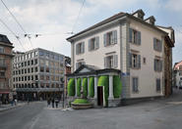
Unique en son genre: la confrontation du monde végétal à la réalité urbaine. Cet été, plus de trente jardins s’emparent du centre-ville de Lausanne: escaliers, places et toits accueilleront une flore imaginée par des architectes,
paysagistes, designers et artistes de Suisse et du monde entier. Chaque jardin réalisé invite à (re)découvrir la ville de manière inédite. Cette 5e édition de «Lausanne Jardins» se déroule juin à octobre 2014. Inauguration le 14 juin à 14 heures.

www.lausannejardins.ch

Région du Léman / Montreux: admirer le panorama, voyager dans le passé.

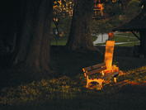
Depuis 2001, une trentaine de bancs, dédiés chacun à un hôte célèbre et disséminés à Montreux Riviera, racontent aux promeneurs les écrits et le vécu de personnalités telles que Charlie Chaplin, Jean-Jacques Rousseau ou Victor Hugo. Réactualisés, «les bancs qui parlent» passent à l'ère numérique en été 2014: le parcours propose dorénavant extraits audio, expériences visuelles et réalité augmentée. Ou comment partir sur les traces du passé sur un air futuriste.

www.montreuxriviera.com
SPORTS ET AVENTURES EN HAUTEUR.

Oberland bernois / Adelboden: un green pas comme les autres.

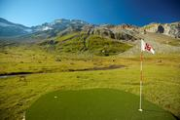
A celui qui croirait connaître tous les aspects du golf, une participation au «GolfMountain» à Engstligenalp est hautement recommandée. Pendant cinq semaines, du 11 septembre au 19 octobre 2014, les golfeurs professionnels et amateurs peuvent s’adonner à leur sport favori sur le terrain de golf «pop-up» de 18 trous le plus haut d’Europe, à 2000 mètres d’altitude.

www.adelboden.ch

Grisons / St. Moritz: ouverture du nouveau centre sportif OVAVERVA.

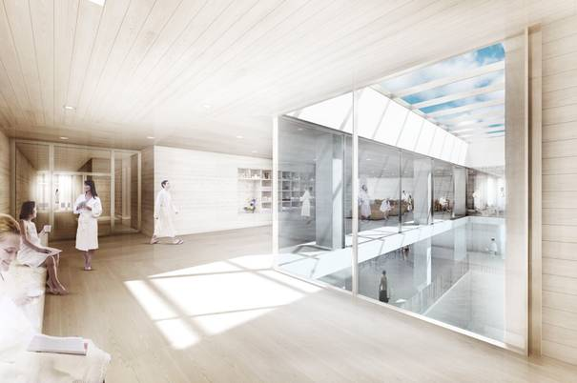
Tout un panel d’activités attend les visiteurs du nouveau centre sportif OVAVERVA de Saint-Moritz: bassins d’apprentissage et de sport, Funtower dans la piscine couverte, espace sauna, aires de détente, bains à bulles, soins divers et variés toniques ou décontractants, entraînement au centre de remise en forme et à l’Outdoor & Nordiccenter et restaurant. Ouverture prévue le 5 juillet 2014.

www.ovaverva.ch

Tessin: sentier didactique géo-paléontologique au Monte San Giorgio.

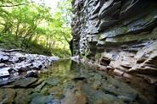
Le sentier de découverte de la nature frontalier récemment inauguré illustre l’histoire géo-paléontologique complexe du Monte San Giorgio, inscrit au patrimoine naturel mondial de l’UNESCO. Des panneaux d’information présentent les propriétés extraordinaires de ce site et accompagnent le visiteur dans sa découverte de l’histoire des fossiles.

www.mendrisiottoturismo.ch

LA NATURE AU SOMMET.

Oberland bernois / Brienz: le sentier des edelweiss.

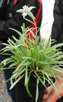
Au mois de juillet, 260 edelweiss fleuriront sur le sentier des edelweiss du Brienzer Rothorn, si la colonie de bouquetins ne les mange pas toutes. La reine des fleurs de montagnes est bien visible le long du chemin menant au sommet surplombant l’auberge de montagne Rothorn Kulm: s’il est bien sûr interdit de les cueillir, on peut sans réserve les photographier et les admirer. Le Brienz Rothorn Bahn propose un ticket «edelweiss» pendant la floraison.

http://www.brienz-rothorn-bahn.ch/fr

Grisons / Thusis, Via Mala: vue imprenable sur les gorges.

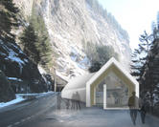
Des falaises de 300 m. de hauteur se sont formées dans la gorge de la Via Mala («mauvais chemin» en romanche). En 1903, la construction d’un escalier et d’une galerie confèrent à la gorge de la Via Mala un intérêt touristique sans précédent. Aujourd’hui, elle est devenue l’emblème touristique de la région bordant le Rhin postérieur. Actuellement, le site fait l’objet de travaux complets de rénovation. Sa réouverture est prévue le 17 avril 2014.

www.MySwitzerland.com

Oberland bernois / Schilthorn: Skyline Walk et Skyline Chill, le grand frisson.

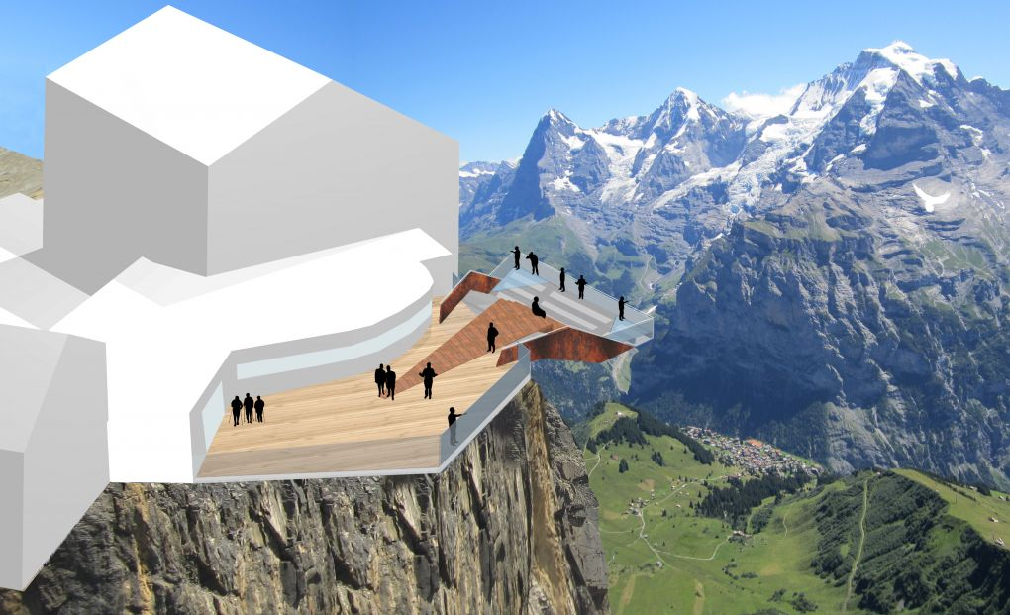
La nouvelle plateforme Skyline Walk de la station de Birg ouvre de nouvelles perspectives. La passerelle transparente surplombe une paroi verticale avec vue sur le panorama (Eiger, Mönch et Jungfrau) et l’abîme! Ouverture: fin juin 2014. Admirer la vue imprenable tout en savourant le calme absolu: c’est possible sur les nouvelles chaises longues relaxantes du nouveau Skyline Chill sur l’Allmendhubel dominant Mürren. Une nouvelle aire de jeux pour enfants «Flower Park» ouvre également cet été sur le site.

www.schilthorn.ch

Valais / Nendaz: nouveau sentier panoramique de Tracouet.

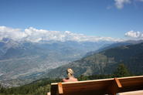
Plein les yeux... plein de jeux ! Nouvelle attraction de loisirs sur les hauts du lac de Tracouet. Il s'agit d'un sentier panoramique et ludique, composé de 9 postes. De la tribune panoramique, pour la contemplation, à la place de pique-nique, pour la dégustation, en passant par les modules d'équilibre, pour la concentration: ce sentier est propice au mouvement, au divertissement et à la détente.

www.nendaz.ch

PLUS D’EMOTIONS.

Région du Léman / Payerne: centenaire des Forces aériennes suisses: AIR 14.

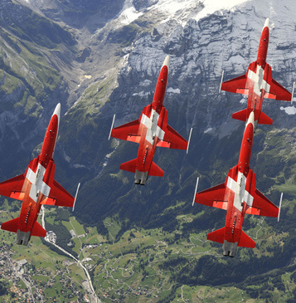
En 2014, les Forces aériennes suisses fêtent leurs 100 ans d’existence.
Fin août et début septembre, Payerne sera le rendez-vous international de l’aviation et accueillera AIR 14 PAYERNE durant deux week-ends consécutifs avec au programme la présence de nombreux avions nouveaux ou anciens, de warbirds, de patrouilles acrobatiques, de légendes de l’aviation et de nombreuses animations.

www.air14.ch

Grisons / Engadine: 125e anniversaire des chemins de fer rhétiques.

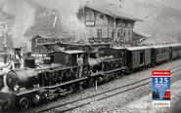
Samedi 10 mai 2014, les chemins de fer rhétiques fêteront leur 125e anniversaire dans leurs garages de Landquart. Le matériel roulant datant de ces 125 années d’histoire des chemins de fer des Grisons attendent les visiteurs, ainsi que de nombreuses attractions. A l’occasion de ce jubilé, les chemins de fer rhétiques proposent aussi de nombreuses offres spéciales.

www.rhb.ch

Lucerne-Lac des Quatre-Cantons / Le train à crémaillère le plus raide du monde a 125 ans.

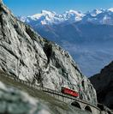
Au 19e siècle, lorsque l’ingénieur Eduard Locher eut l’idée de faire circuler un train sur le Pilate, beaucoup le crurent fou. Mais en 1889, la voie de chemin de fer de 4618 m reliant Alpnachstad au Pilatus-Kulm entra en service. Avec 48% de pente, c’est toujours le train à crémaillère le plus raide du monde. La ligne de chemin de fer du Pilate a été inaugurée le 4 juin 1889 et électrifiée depuis 1937.

www.pilatus.ch

Grisons / Davos: Panorama des traditions suisses: fête fédérale des yodleurs.

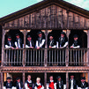
«La montagne magique* se pare de traditions hautes en couleurs»: tel est le thème de l’événement qui rassemblera les yodleurs, lanceurs de drapeaux et joueurs de cor des Alpes à Davos Klosters du 3 au 6 juillet 2014. Près de 10’000 membres actifs de l’association fédérale des yodleurs sont attendus pour cette 29e édition de la manifestation.
*La «montagne magique» qui a inspiré Thomas Mann.

www.jodlerfest-davos.ch
Sur les traces de Thomas Mann à Davos: www.davos.ch

Oberland bernois / Interlaken: la flotte du lac de Brienz fête son 175e anniversaire.

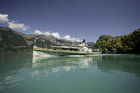
2014 est l’occasion de fêter un double événement sur le lac de Brienz:
le 15 mai, la flotte des bateaux de croisière fêtera ses 175 ans, et le 25 juillet, le bateau à vapeur «Lötschberg» célèbrera son centenaire. Du 5 avril au 19 octobre 2014, plusieurs offres spéciales et croisières festives auront lieu sur ce bateau à aubes.

www.bls.ch

PLUS DE DECOUVERTES.
Sélection de cartes «accès gratuit».
Liste d’autres cartes «accès gratuit» sur MySwitzerland.com/apetitprix

Oberland bernois / Adelboden: accès aux remontées mécaniques compris.

La plupart des hôtels d’Adelboden offrent le «pass randonnée» à leurs hôtes dès la première nuit. Elle permet d’emprunter gratuitement les remontées mécaniques et les bus locaux. Mille possibilités de circuits découverte et de loisirs sont ainsi facilement accessibles. En plus de la ligne de bus Adelboden–Frutigen–Kandersteg aller-retour et l’accès à la télécabine d’Oeschinensee, le pass inclut aussi l’accès aux téléphériques de Sunnbüel et d’Allmenalp.
www.adelboden.ch

Alpes Vaudoises / Un sésame pour Villars-Gryon-Les Diablerets.

La Free Access Card de Villars-Gryon-Les Diablerets offfre une montagne de gratuités de juin à octobre à tous les hôtes qui séjournent au moins une nuit dans la région et aux enfants jusqu’à 9 ans. Plus de 30 activités de sport et de loisirs sont proposées avec cette carte, y compris des randonnées guidées thématiques. Pour les visiteurs d’un jour, elle est vendue au prix de CHF 10.-
www.free-access.ch

Oberland bernois / Carte visiteurs pour Thoune et sa région.

Depuis le 1er mars 2014, Thun-Thunersee Tourisme propose à ses hôtes la «Panoramacard» Grâce à cette carte, ils peuvent emprunter gratuitement les bus sur l’ensemble du réseau desservant le lac de Thoune et ses environs. En outre, la carte permet de bénéficier de réductions de 50% lors d’excursions sur les sommets du Niesen, du Stockhorn, du Niederhorn, ou pour accéder à diverses attractions touristiques.
www.interlaken.ch

Grisons / St.Moritz-Engadine / Remontées mécaniques incluses.

Du 1er mai au 31 octobre, plus d’une centaine d’hôtels de Haute-Engadine offrent à leurs hôtes, dès la 2e nuit, une carte permettant l’accès gratuit aux 13 remontées mécaniques de la région. Dans certains hôtels, la carte est également valable pour les transports publics.
www.engadin.stmoritz.ch

Valais / Anniviers Liberté – plaisirs d’été illimités.

Du 1er juin au 31, tous les hôtes séjournant au moins une nuit dans le Val d’Anniviers reçoivent le pass «Anniviers Liberté» offrant l’accès gratuit aux remontées mécaniques, aux transports publics et à des infrastructures sportives (piscine, tennis). Le pass Anniviers Liberté permet également de participer à de nombreuses visites guidées.
www.valdanniviers.ch

